Казан шәһәре мәгариф идарәсе

Казан Федераль университеты каршындагы
Шиһабетдин Мәрҗани исемендәге 2 нче татар гимназиясе

Ачык хисап
(Публичный отчет)
2014/2015 нче уку елы

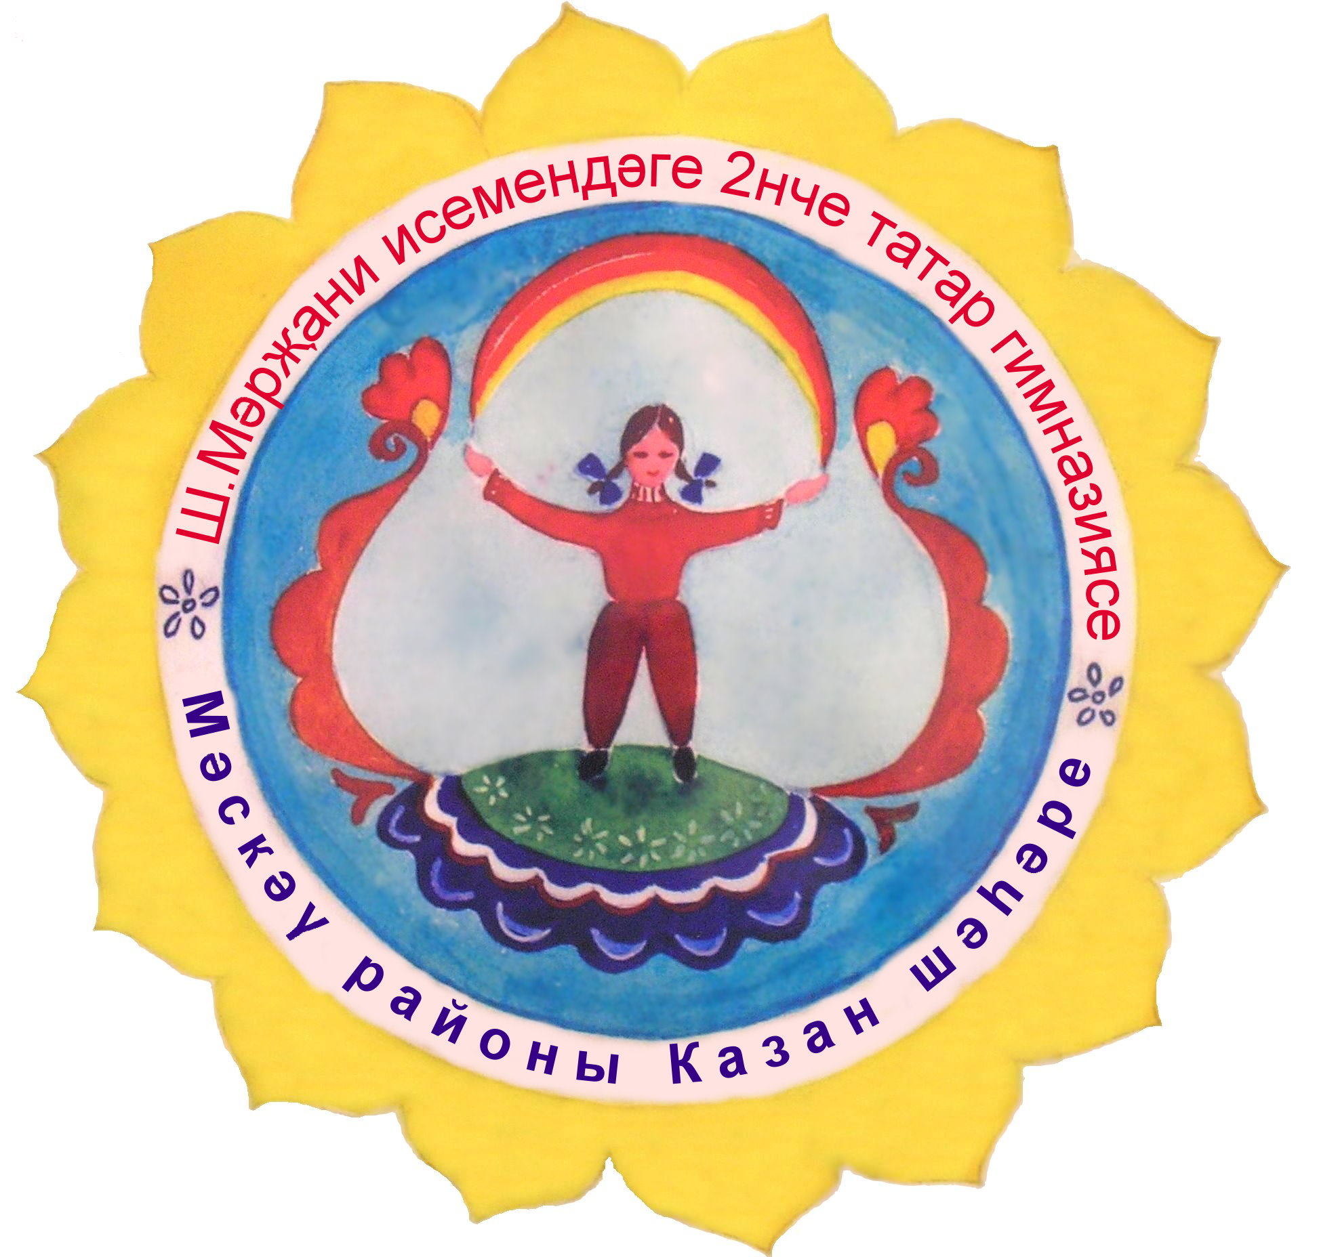

Уку йортының гомуми характеристикасы

Казан шәһәренең Ш. Мәрҗани исемендәге 2 нче татар гимназиясе 420095,
Ш. Усманов урамы, 11 нче йорт адресы буенча Мәскәү районы җирлегендә урнашкан.
“Мәскәү базары” тукталышына 1 нче, 4 нче, 10 нчы троллейбус; 9 нчы, 13 нче трамвай; 6, 8,18, 22, 28, 29, 33, 35, 35А, 36, 37, 44, 47, 49, 51, 62, 67, 76, 78, 81, 82, 86, 89, 98 нче автобуслар белән килергә кирәк.

Гимназия бинасы 1960 нчы елдан 1990 нчы елга кадәр 10 нчы интернат-мәктәп буларак эшләгән.

1990 нчы елда 2 нче татар гимназиясе итеп үзгәртелә. 1991 нче елда XIX гасырның бөек мәгърифәтчесе Ш. Мәрҗани исеме бирелә.

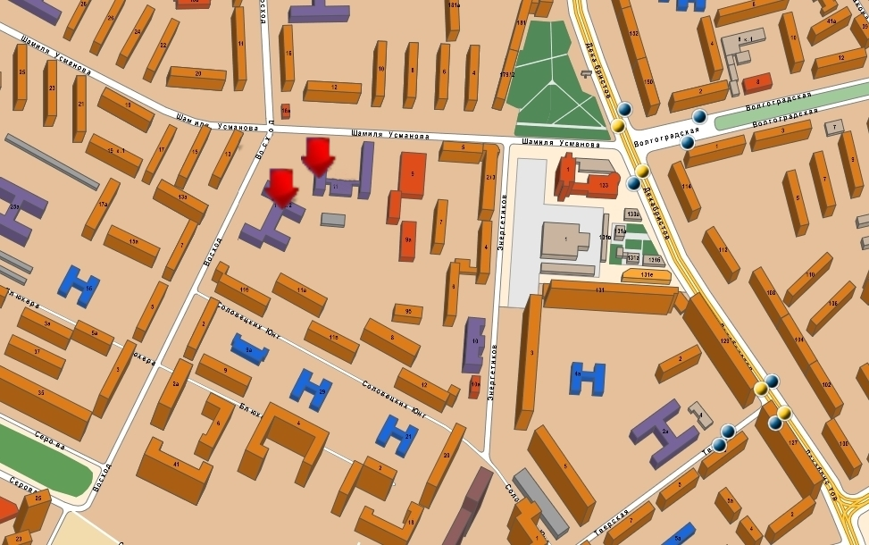

Гимназиядә балалар 1 нче сыйныфтан 11 нче сыйныфка кадәр бер сменалы тәртиптә белем алалар. Фәннәр татар телендә укытыла.

- Икенче сыйныфтан, инглиз теле өйрәтелә башлый. Бишенче сыйныфтан инглиз теле тирәнтен өйрәтелә.

- Бишенче сыйныфтан башлап, икенче чит тел буларак, гарәп теле өйрәтелә.

- Рус теле һәм әдәбияты рус мәктәпләре программалары буенча укытыла.

- Гимназиядә татар музыка мәктәбе эшли. Теләгән һәр бала анда белем алу мөмкинлегенә ия.

- Милли көрәш, шахмат түгәрәкләре эшли.

- Физик тәрбия бирү буенча махсус курс алып барыла.

- Укучылар өчен даими рәвештә рәссамнарның шәхси күргәзмәләре оештырыла.

- А.С.Пушкин иҗатын өйрәнүчеләр мәктәбе бар.

- 1 нче сыйныфтан 11 нче сыйныфка кадәр милли традицияләргә, гореф-гадәтләргә нигезләнгән Бердәм тәрбия Программасы тормышка ашырыла.

- Уку елы дәвамында ай саен 9-11 сыйныф укучылары өчен Бердәм дәүләт имтиханы форматында тестлар уздырыла, анализ ясала, укучыларның рейтингы билгеләнә.

Гимназиянең төп максаты

Ныклы белем, әхлак тәрбиясе алган, милли үзаңга ия, сәламәт һәм зыялы шәхес тәрбияләү. Балаларга татар, рус, инглиз, гарәп телләрен, дөнья халыкларының мәдәниятләрен өйрәтеп, үзен дөнья цивилизациясенә интеграцияләнә алучы кеше итеп үстерү.

Уңышлы эшләүнең төп күрсәткечләре:

- укыту процессында катнашучы һәр кеше тарафыннан (укучы, укытучы, әти-әни) гимназия максатларын үз максаты итеп, үзенең максатларын гимназия максаты итеп кабул ителүе;
- нәрсә һәм ни өчен эшләгәнне аңлап эшләү.

Гимназиядәге төп кыйммәтләр:

  - тәртип;
  - ныклы белем алуга омтылыш;
  - өлкәннәрне хөрмәтләү;
  - ана телендә сөйләшү;
  - бөтен кеше белән аңлы рәвештә исәнләшү;
  - милли рух.

Гимназия тормышыннан мөһим цифрлар

- Уку йорты 25 ел дәвамында гимназия статусында эшли;
- 25 ел дәвамында бер укучы да балигъ булмаганнарны исәпкә алу бүлегендә регистрацияләнмәде;
- гимназиядә 1990 нчы елда 200 бала укыган булса, 2015 нче елда гимназиядә 600 бала исәпләнә;
- укучыларыбызның 95% - 97% ы югары уку йортларында белем алуларын дәвам итәләр;
- гимназиябез 10 ел дәвамында Бөтендөнья татар конгрессының Россия регионнары белән эшләү буенча ресурс үзәге булып тора;
- гимназиябез дөньяның татарлар яши торган 5 иле белән иҗади элемтәләрдә яши: Финляндия, Австралия, Кытай, Америка, Төркия.
- 18 ел дәвамында А.С. Пушкин иҗатын өйрәнүчеләр мәктәбе эшли. Укучылар һәм укытучылар Бөтенроссия һәм халыкара конференцияләрдә катнашып, җәмгысы 67 диплом яуладылар. Шуларның дүртесе – “Гран-при”;
- соңгы 10 ел эчендә гимназиябез өч тапкыр “Татарстанның ел мәктәбе” конкурсында җиңүче булды, “Россиянең ел мәктәбе” конкурсында диплом алды. Россия Президенты гранты иясе;
- гимназиядә өч музей (Ш. Мәрҗани музее, шамаиль музее, Мансур Рәхимовның “XX гасыр кайтавазы” музее) эшли, А.С. Пушкин исемендәге әдәби кунакханә, Б. Урманче хезмәтләре күргәзмәсе бар;
- соңгы 15 ел эчендә 33 рәссам гимназиядә шәхси күргәзмәсен эшләде; сынлы сәнгать әсәрләре фондын 400 картина һәм скульптура үрнәкләре тәшкил итә;
- ким дигәндә, һәр өч баланың берсе татар музыка мәктәбендә белем ала.

2014/2015 нче уку елының олимпиадаларында алган урыннар
Фән олимпиадаларының муниципаль этабы нәтиҗәләре

Фән | Җиңүче (победитель) | Укытучы
Тарих | Баһавиев Рамил, 7А кл | Шакирова Рүзилә Рәисовна
Җәмгыять белеме | Җиһаншина Эльза 9Б кл. | Кәримов Рөстәм Айратович
Җәмгыять белеме | Баһавиев Рамил, 7А кл | Шакирова Рүзилә Рәисовна
Биология | Хәкимуллин Нияз, 10А кл | Сафина Рәмзия Рәфхатовна
Математика | Баһавиев Рамил, 7А кл | Хәстиева Ризида Мирбатовна
Математика | Надыйрова Ләйлә, 6Б кл. | Камалова Әлфинә Әсраровна
Математика | Бариев Раил, 5Б кл. | Гәрәев Ильмир Фирдәвесевич
Математика | Заһидуллин Азат, 5Б кл. | Гәрәев Ильмир Фирдәвесевич
Математика | Сафин Самат, 4Б кл. | Заһидуллина Гүзәл Ренатовна
Химия | Гайнетдинова Ләйсән, 8В кл. | Хәлиуллина Лилия Кутдусовна
Химия | Галләмова Аделина, 8В кл. | Хәлиуллина Лилия Кутдусовна
Физика | Баһавиев Рамил, 7А кл | Сабирова Зөлфирә Каһировна
Физика | Гайнетдинова Ләйсән, 8В кл. | Сабирова Зөлфирә Каһировна
Рус теле | Гайсина Әлфия, 10А кл | Гайнетдинова Алинә Рауилевна
Рус теле | Баһавиев Рамил, 7А кл | Шәрипова Зилә Нургалиевна
Рус теле | Мотыйгуллина Мәликә, 7А кл | Шәрипова Зилә Нургалиевна
Рус әдәбияты | Баһавиев Рамил, 7А кл | Шәрипова Зилә Нургалиевна
Рус әдәбияты | Мотыйгуллина Мәликә, 7А кл | Шәрипова Зилә Нургалиевна
Татар теле | Шаһвәлиева Зәйнәп 10А кл. | Хисаметдинова Флера Рәисовна
Татар теле | Бәдертдинова Диләрә, 11А кл | Хисаметдинова Флера Рәисовна
Татар теле | Гараева Динә, 10 кл | Гарифуллина Мәдинә Дәүләтҗановна
Татар теле | Ризванова Айназ, 9 кл. | Гарифуллина Мәдинә Дәүләтҗановна
Татар теле | Мотыйгуллина Мәликә, 7А кл | Шакирова Гөлия Әскатовна
Татар теле | Батталова Илнара, 7Б кл. | Шакирова Гөлия Әскатовна
Татар теле | Корниенко Рената, 7Б кл. | Шакирова Гөлия Әскатовна
Татар теле | Гайнетдинова Ләйсән, 8В кл. | Шакирова Гөлия Әскатовна
Татар теле | Хәкимуллина Альмира, 8Б кл | Шакирова Гөлия Әскатовна
Татар әдәбияты | Мотыйгуллина Мәликә, 7А кл | Шакирова Гөлия Әскатовна
Татар әдәбияты | Батталова Илнара, 7Б кл. | Шакирова Гөлия Әскатовна
Татар әдәбияты | Галләмова Аделина, 8В кл. | Шакирова Гөлия Әскатовна
Татар әдәбияты | Минебаева Азалия, 8Б кл. | Шакирова Гөлия Әскатовна
Татар әдәбияты | Айбулатова Гөлназ, 8Б кл. | Шакирова Гөлия Әскатовна
Татар әдәбияты | Галәүтдинова Рәмилә, 9Б кл. | Гарифуллина Мәдинә Дәүләтҗановна
Гарәп теле | Шаһвәлиева Зәйнәп 9кл. | Камалова Тәнзилә Фатыйховна
Гарәп теле | Баһавиев Рамил, 7А кл | Камалова Тәнзилә Фатыйховна

Фән олимпиадаларының республика этабы нәтиҗәләре
Фән | Җиңүче | Призер | Укытучы
Гарәп теле | Шаһвәлиева Зәйнәп 10 кл. |  | Камалова Тәнзилә Фатыйховна
Татар теле | Шаһвәлиева Зәйнәп 10 кл. |  | Хисаметдинова Флера Рәисовна
Математика |  | Баһавиев Рамил  7А кл | Хәстиева Ризида Мирбатовна
Рус теле | Баһавиев Рамил  7А кл |  | Шәрипова Зилә Нургалиевна

Халыкара олимпиада
Фән | Җиңүче | Призер | Укытучы
Татар теле һәм әдәбияты | Бәдертдинова Диләрә, 11А | Сәфәров Булат, 11А | Хисаметдинова Флера Рәисовна
Рус теле | Минебаева Азалия, 7Б | Хакимуллина Альмира, Хаярова Ильгина Шәһиева Диләрә, 7Б | Настявина Г.Р.

Шәһәр күләмендә уздырылган фән олимпиадаларының
шәһәр этабы нәтиҗәләре

Фән | Җиңүче | призер | укытучы
Математика | Баһавиев Рамил, 7А кл |  | Хәстиева Ризида Мирбатовна
Җәмгыять белеме |  | Җиһаншина Эльза 9Б кл. | Кәримов Рөстәм Айратович
Җәмгыять белеме |  | Гайсина Әлфия, 10А кл | Мәгъсүмҗанова Чулпан Илсуровна
Җәмгыять белеме |  | Хәкимуллина Альмира, 8Б кл | Шакирова Рүзилә Рәисовна
Химия |  | Миндубаев Айнур, 8В кл. | Хәлиуллина Лилия Котдусовна
Химия |  | Сафаров Булат, 11А кл. | Хәлиуллина Лилия Котдусовна
Химия |  | Шәйхетдинова Зөһрә, 11 кл. | Хәлиуллина Лилия Котдусовна
Биология |  | Хәкимуллин Нияз, 9 кл. | Сафина Рәмзия Рәфкатовна

Фәнни-практик конференцияләрдә, конкурсларда алган урыннар (укучылар һәм укытучылар)
Катнашучының исем фамилиясе | Конкурсның исеме | Нәтиҗә
Шакирова Алия, 11Б | ТАТАР КЫЗЫ - 2015 | Җиңүче
Сәфәров Булат, 11А | ТАТАР ЕГЕТЕ - 2015 | Җиңүче
Шәрәфиева Илсөяр, 5Б | Баларның 15 нче Россиякүләм әдәби фестивале “Мой Пушкин” | I дәрәҗәдәге диплом
Фазулллина Ләйсән, 4А | Баларның 15 нче Россиякүләм әдәби фестивале “Мой Пушкин” | II дәрәҗәдәге диплом
Галимов Радмир, 4А | Баларның 15 нче Россиякүләм әдәби фестивале “Мой Пушкин” | II дәрәҗәдәге диплом
Сәфәров Булат, 11А | XIII Рождественские чтения | II дәрәҗәдәге диплом
Фазулллина Ләйсән, 4А | Республикакүләм “Онегин укулары” Яшел Үзән шәһәре | II дәрәҗәдәге диплом
Мостафин Илнур, 11В | Туфан Миңнуллин истәлегенә багышланган II республика конференциясе | I дәрәҗәдәге диплом
Галләмова Аделина, 8В | Талантлы яшьләрнең IX Россиякүләм конкурсы «Национальное Достояние России» | диплом
Конышева Далия, 10А | Талантлы яшьләрнең IX Россиякүләм конкурсы «Национальное Достояние России» | I дәрәҗәдәге диплом
Ризванова Айназ, 10А | Россиякүләм фәнни-гамәли конференция “Музей и дети”, п.Пушкинские Горы Псковская область | I дәрәҗәдәге диплом
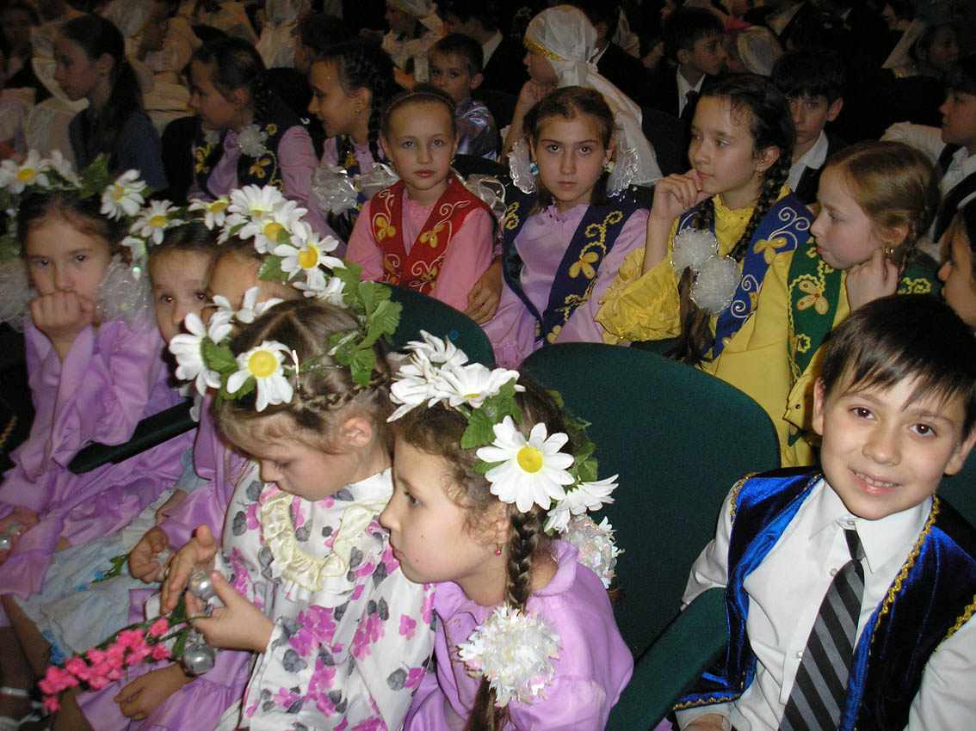
Сыйныфларда укучылар саны

2014 нче елның 5 нче сентябренә
Сыйныф җитәкчесе | Сыйныф | Сыйныфтагы  балалар  саны | Алардан
Сыйныф җитәкчесе | Сыйныф | Сыйныфтагы  балалар  саны | кызлар | малайлар
Шәрифуллина Зилия Зөлфәтовна | 1А | 21 | 9 | 12
Фатхиева Рәмлә Нурулловна | 1Б | 23 | 7 | 16
Ашрапова Сәвия Фәрхетдиновна | 1В | 27 | 12 | 15
Төвәтуллина Зилә Илшатовна | 2А | 15 | 7 | 8
Хәйретдинова Гәлия Мөниповна | 2Б | 26 | 14 | 12
Зәләлетдинова Гөлназ Әхәтовна | 2В | 20 | 8 | 12
Миначева Раилә Зөфәровна | 3А | 24 | 8 | 16
Абдуллина Гөлшат Фәритовна | 3Б | 22 | 7 | 15
Гарәпшина Кадрия Рашатовна | 3В | 27 | 9 | 18
Лотфуллина Алисә Илдаровна | 4А | 21 | 10 | 11
Заһидуллина Гүзәл Ренатовна | 4Б | 23 | 10 | 13
Габдуллина Гөлирә Ләззәтовна | 4В | 20 | 12 | 8
Шакирова Рүзилә Рәисовна | 5А | 24 | 15 | 9
Гайнетдинова Алинә Рауилевна | 5Б | 23 | 9 | 14
Кәримов Рөстәм Айратович | 6А | 26 | 12 | 14
Камалова Тәнзилә Фатыховна | 6Б | 30 | 15 | 15
Шәрипова Зилә Нургалиевна | 7А | 26 | 13 | 13
Замалетдинова Гүзәл Рәисовна | 7Б | 21 | 12 | 9
Мостафина Гөлсинә Шамилевна | 8А | 18 | 9 | 9
Шакирова Гөлия Әскатовна | 8Б | 19 | 10 | 9
Гарипова Айгөл Ирековна | 8В | 20 | 8 | 12
Корбангалиева Энҗе Мөхәрләмовна | 9А | 12 | 5 | 7
Камалова Әлфинә Эсрәровна | 9Б | 21 | 10 | 11
Сабирова Зөлфирә Каһировна | 10А | 17 | 10 | 7
Гарифуллина Мәдинә Дәүләтҗановна | 10Б | 12 | 10 | 2
Хисаметдинова Флера Рәисовна | 11А | 16 | 7 | 9
Хәбибуллина Миләүшә Илсуровна | 11Б | 17 | 10 | 7
Ибраһимова Резидә Гомәровна | 11В | 16 | 9 | 7
 |  | 587 | 277 | 310

Яшь ягыннан укучылар составы

2014 елның 5 сентябренә
Еллар |  |  |  | Юл  № | Укучылар саны |  | Шулардан 10-11 сыйныф укучылары
 |  |  |  | Юл  № | җәмгысы | шулардан кызлар | Шулардан 10-11 сыйныф укучылары
2008 ел | Туган ел | 5 яшь | 2015 ел-ның 1 гыйнварына тулы яшь саны | 01 | – | – | Х
2007 ел | Туган ел | 6 яшь | 2015 ел-ның 1 гыйнварына тулы яшь саны | 02 | 60 | 23 | Х
2006 ел | Туган ел | 7 яшь | 2015 ел-ның 1 гыйнварына тулы яшь саны | 03 | 67 | 30
2005 ел | Туган ел | 8 яшь | 2015 ел-ның 1 гыйнварына тулы яшь саны | 04 | 77 | 29
2004 ел | Туган ел | 9 яшь | 2015 ел-ның 1 гыйнварына тулы яшь саны | 05 | 59 | 30
2003 ел | Туган ел | 10 яшь | 2015 ел-ның 1 гыйнварына тулы яшь саны | 06 | 55 | 25
2002 ел | Туган ел | 11 яшь | 2015 ел-ның 1 гыйнварына тулы яшь саны | 07 | 52 | 25
2001 ел | Туган ел | 12 яшь | 2015 ел-ның 1 гыйнварына тулы яшь саны | 08 | 43 | 23
2000 ел | Туган ел | 13 яшь | 2015 ел-ның 1 гыйнварына тулы яшь саны | 09 | 53 | 27
1999 ел | Туган ел | 14 яшь | 2015 ел-ның 1 гыйнварына тулы яшь саны | 10 | 44 | 20 | 2
1998 ел | Туган ел | 15 яшь | 2015 ел-ның 1 гыйнварына тулы яшь саны | 11 | 28 | 21 | 27
1997 ел | Туган ел | 16 яшь | 2015 ел-ның 1 гыйнварына тулы яшь саны | 12 | 40 | 19 | 40
1996 ел | Туган ел | 17 яшь | 2015 ел-ның 1 гыйнварына тулы яшь саны | 13 | 9 | 5 | 9
1995 ел | Туган ел | 18 яшь | 2015 ел-ның 1 гыйнварына тулы яшь саны | 14 | - | - | -
1994 ел һәм аннан алда | Туган ел | 19 яшь һәм аннан югары | 2015 ел-ның 1 гыйнварына тулы яшь саны | 15 | - | - | -
Барлыгы: (юллар суммасы) |  |  |  | 16 | 587 | 277 | 78

Гимназия эшчәнлеге белән җитәкчелек итү һәм эшне
оештыру структурасы

Педагогик совет

Фәнни Директор Гимназиянең Әти-әниләр
җитәкчелек үсеш фонды комитеты
советы

Башлангыч Укыту Укыту Тәрбия Хуҗалык Тормыш Психолог
сыйныфларда эшләре эшләре эшләре эшләре иминлеген
укыту эшләре буенча буенча буенча буенча тәэмин итү
буенча урынбасар урынбасар урынбасар урынбасар буенча
урынбасар ярдәмче

Башлангыч Фән Милли Сыйныф Техник
сыйныф укытучы- мәгариф җитәкчеләре хезмәткәрләр
укытучылары, ларының юнәлеше һәм түгәрәк корпусы
ОКГ методик белгечләренең җитәкчеләре
тәрбиячеләре берләшмәсе методик методик
методик берләшмәсе берләшмәсе
берләшмәсе

Музейлар Пушкинчылар Мәгълүмат- Кече Старосталар Сәламәтлек “Без”
комплексы иҗат лаштыру сәләт советы мәктәбе проект-
советы мәктәбе үзәге оешмасы лары

Гимназия бүлмәләре һәм заллары турында мәгълүмат

№ | Бүлмә, зал исеме | Мәйданы,  саны
 | Гимназиянең барлык бүлмәләренең гомуми мәйданы | 7793 м²
 | Сыйныф бүлмәләре саны | 49
 | Сыйныф бүлмәләре мәйданы | 2350 м²
 | Информатика кабинеты | 2
 | Компьютерлар саны | 281
 | Медицина хезмәте күрсәтү бүлмәләре:  - табиб бүлмәсе  - шәфкатьтуташы бүлмәсе  - теш табибы бүлмәсе | 1  1  1
 | Ашханә | 240 урын
 | Физкультура, спорт бүлмәләре  - спортзал  - спорт мәйданы | 2  2
 | Психолог бүлмәсе | 1
 | Бию бүлмәсе | 3
 | Актлар залы | 2
 | Музей | 4
 | Әдәби кунакханә | 1
 | Күргәзмәләр залы | 1
 | Интерактив җиһаз куелган бүлмә | 40
Китапханә фонды турында мәгълүмат

Китапханәдәге китаплар – 25440 данә.
Шул исәптән:
    - дәреслекләр – 8960 данә;
    - матур әдәбият – 10276 данә;
    - фәнни-популяр әдәбият – 4688 данә;
    - периодик басма – 49 исем;
    - электрон басма – 160 данә.

Хезмәткәрләр турында мәгълүмат
Штаттагы хезмәткәрләрнең гомуми саны – 86
Шул исәптән педагоглар саны – 59
Гыйльми дәрәҗәсе булган педагоглар – 2
Мактаулы исемнәре булган педагоглар – 11
Югары профессиональ белеме булган педагоглар – 58
Стажы:
- 2 елга кадәр булган педагоглар – 5
- 2 елдан 5 елга кадәр булган педагоглар – 6
- 5 елдан 10 елга кадәр булган педаголар – 12
- 10 елдан 20 елга кадәр булган педагоглар – 18
- 20 елдан артык стажлы педагоглар – 21
Квалификация категориясе:
- югары категорияле педагоглар – 14
- беренче категорияле педагоглар – 20
- Татарстан Президентының Мактау хатына лаек педагог: Н.Г.Ярмөхәммәтова
- “Татарстанның атказанган укытучысы” исеменә лаек булган педагоглар:
- Гарифуллина М.Д.
- Хисаметдинова Ф.Р.,
- Хәмидуллина К.З.
- Бушуева А.Д.
- Сабирова Г.И.
- Хәстиева Р.М.
- “Почетный работник общего образования Российской Федерации” исеменә лаек булган педагоглар –
- Бушуева А.Д.,
- Хәмидуллина К.З.,
- Йосыпова Ф.А.,
- Настявина Г.Р.,
- Хисаметдинова Г.М.
- Хәстиева Р.М.,
- Шәйхелисламова Г.Н.,
- “За заслуги в образовании” билгесен алган педагоглар:
- Настявина Г.Р.
- Хәмидуллина К.З.
- Камалова Т.Ф.
- Ашрапова С.Ф.
- Хисаметдинова Г.М.
- РФ грантына лаек булган педагоглар:
- Гарифулина М.Д.
- Хисаметдинова Ф.Р.
- Настявина Г.Р.
- Хәлиуллина Л.К.
Гимназиядә дәрестән тыш
эшчәнлекне оештыру формалары

Гимназиядә дәрестән тыш эшчәнлек Бердәм тәрбия Программасы нигезендә алып барыла. Бердәм тәрбия Программасы – гимназия коллективының авторлык эше. Аның төп максаты: гимназиядә милли рух булдыру, Казан шәһәре инфраструктурасына салынган мөмкинлекләрне балаларга белем һәм тәрбия бирүдә файдалану, укытучыларның белем алу кырын киңәйтү, гимназиядә бердәмлек, ярдәмләшү, иҗат рухы булдыру.

Бердәм тәрбия Программасының нигезенә салынган
төп принциплар:

- Гимназиядәге эшчәнлекне бала тормышының аерылгысыз өлеше итеп карау принцибы.
- Тәрбия һәм белем бирүнең бердәмлеге принцибы.
- Гадилек принципы. Программа һәр педагог тарафыннан (яшь һәм өлкән педагог, тәҗрибәле һәм тәҗрибәсез педагог) үтәлә алырлык булырга тиеш.
- Сыйныф җитәкчесенә иҗади, ирекле эшләү мөмкинлеге тудыру принцибы.
- “Тозлы кыяр эффекты” принцибы: кыярны тозлы суга салсаң, ул, тозланырга теләсә дә, теләмәсә дә, өч көннән тозлы була. Унбер ел мәктәптә уку елларында кеше дә шул чорга хас булган әхлакый, мәдәни, гыйльми кыйммәтләрне, гомумкешелек кыйммәтләрен үзләштерергә тиеш.
- Сыгылмалылык принцибы. Программага, заман һәм вакыт үзенчәлекләренә, җирле үзенчәлекләргә карап, үзгәрешләр кертү мөмкин.

Бердәм тәрбия Программасының структурасы

Бердәм тәрбия Программасы

Программаның вариатив өлеше
Программаның база өлеше

Сыйныф
җитәкчесенең
шәхси тәрбия
чаралары
Сәламәтлекне
саклау чаралары
Эскурсияләр,
к/походлар
Гимназия Көне
атналыны
Гимназиянең традицияләре

Бердәм тәрбия Программасы

I, II, III бүлекләр – мәҗбүри өлеш,
IV – вариатив (ирекле) өлеш

№ | Эш төре |  | Башкару вакыты (якынча) |  | Эшнең максаты | Үтәү турында билге
- Музейларга, театрларга экскурсияләр, архитектура һәйкәлләрен карау.
(Сыйныф җитәкчесе предмет укытучысы белән берлектә, укучыларның яшь үзенчәлекләреннән чыгып билгели)
1. | Кремль музей-тыюлыгы |  |  |  | Татарстан тарихы буенча белемнәрне ныгыту, тирәнәйтү
2. | Г.Тукайның әдәби музее (Г.Тукай ур., 74) |  |  |  | Милли үзаң тәрбияләү, телгә мәхәббәт тәрбияләү
3. | С.Сәйдәшев музее  (Горький ур., 13) |  |  |  | Милли сәнгатьне аңлату, үзаң тәрбияләү
4. | Боратынский музее  (Горький ур.,25-28) |  |  |  | Шәһәребезнең күренекле шәхесләре белән танышу
5. | Тукай-Кырлайга экскурсия |  |  |  | Г.Тукай иҗаты буенча белемнәрне ныгыту, милли үзаң тәрбияләү
6. | Ш.Мәрҗани музеена экскурсия |  |  |  | Ш.Мәрҗани шәхесе турында белемнәрне ныгыту. Милли үзаң тәрбияләү
7. | Сынлы сәнгать музее  (К.Маркс ур., 64) |  |  |  | Сәнгатьне аңларга өйрәтү, сәнгать аша тәрбияләү
8. | Б.Урманче музее  (Щапов ур., 20) |  |  |  | Милли даһи шәхес иҗаты белән танышу
9. | К.Насыйри музее  (П.Коммуна ур., 35) |  |  |  | К.Насыйри эшчәнлеге белән танышу, милли үзаң тәрбияләү
10. | А.М.Горький музее  (Горький ур.,10) |  |  |  | М.Горький иҗаты белән танышу
11. | М.Җәлилнең мемориаль музей-фатиры  (Горький ур.,17-9) |  |  |  | М.Җәлил иҗаты белән танышу, ватанпәрвәрлек тәрбияләү.
12. |  | Ш.Камал музей-квартирасы  (Островский ур.. 15) |  |  | Ш.Камал иҗаты буенча белемнәрне тирәнәйтү, милли үзаң тәрбияләү.
13. |  | Н.Җиһановның музей-фатиры  (Мал.Красная ур., 14-11) |  |  | Н.Җиһанов шәхесе белән танышу, милли үзаң тәрбияләү
14. |  | Казан университетының археология музее  (Кремлевская ур., 35) |  |  | Тарих фәне буенча белемнәрне ныгыту, тирәнәйтү.
15. |  | Элемтә тарихы музее  (Бауман ур., 15) |  |  | Сәнгатьне аңларга өйрәтү, сәнгать аша тәрбияләү
16. |  | Эрмитаж-Казан (Кремль, Юнкерлар училищесы корпусы) |  |  | Ватанпәрвәрлек хисләре тәрбияләү, хокук органнары тарихын өйрәнү
17. |  | Татарстанның милиция музее  (К.Маркс ур., 26) |  |  | Химия белемнәре буенча белемнәрне ныгыту
18. |  | Казан химия мәктәбе музее  (Кремлевская ур., 18) |  |  | Уку йорты тарихы белән танышу
19. |  | Казан университеты тарихы музее  (Кремлевская ур., 18) |  |  | Табигый фәннәр тарихы буенча белемнәрне ныгыту, тирәнәйтү
20. |  | Табигый фәннәр тарихы музее  (Кремль, 2 подъезд) |  |  | Ботаника буенча белемнәрне ныгыту
21. |  | Казан университеты ботаник музее  (Кремлевская ур., 18) |  |  | Медицина фәненә кызыксыну уяту, музей белән танышу
22. |  | Казан дәүләт медицина университеты музее  (Бутлеров ур., 49) |  |  | Рус әдәбияты буенча белемнәрне тирәнәйтү
23. |  | Рус поэзиясенең көмеш гасыры әдәби музее (Горький ур., 10) |  |  | Янгын куркынычсызлыгы хезмәтенә кызыксыну уяту
24. |  | Янгын хезмәте музее  (Кожевенная ур., 20) |  |  | Татар халкы тарихы, мәдәнияте, көнкүреше буенча белемнәрне ныгыту
25. |  | Меңъеллык Казан музее. НКЦ Казан (Пушкин ур., 39) |  |  | Бөек Ватан сугышы буенча белемнәрне тирәнәйтү, туган телгә, илгә мәхәббәт тәрбияләү
26. |  | Бөек Ватан сугышы музей-мемориалы  (Кремль) |  |  | Файдалы казылмалар буенча белемнәрне ныгыту
27. |  | Геология музее  (Кремлевская ур., 4-5) |  |  | Зоология буенча белемнәрне ныгыту
28. |  | Зоология музее  (Кремлевская ур., 18) |  |  | Халкыбыз тарихы буенча белемнәрне ныгыту, ватанпәрвәрлек хисләре тәрбияләү
29. |  | Биләргә экскурсия |  |  | Халкыбыз тарихы буенча белемнәрне ныгыту, ватанпәрвәрлек хисләре тәрбияләү
30. |  | Болгарга экскурсия |  |  | Ушков йорты бинасы тарихы белән танышу
31. |  | Ушков йорты - Милли китапханә |  |  | Кекин йорты бинасы тарихы белән танышу
32. |  | Кекин йорты |  |  | Сәнгать аша тәрбияләү
33. |  | Г.Тукай һәйкәле |  |  | Г.Тукай шәхесе турында белемнәрне ныгыту, һәйкәл белән танышу
34. |  | М.Җәлил һәйкәле |  |  | М.Җәлил шәхесе турында белемнәрне ныгыту, һәйкәл белән танышу
35. |  | К.Гали һәйкәле |  |  | К.Гали шәхесе турында белемнәрне ныгыту, һәйкәл белән танышу
36. |  | Г.Державин һәйкәле |  |  | Г.Державин шәхесе турында белемнәрне ныгыту, һәйкәл белән танышу
37. |  | К.Фукс һәйкәле |  |  | К.Фукс шәхесе турында белемнәрне ныгыту, һәйкәл белән танышу
38. |  | А.Пушкин һәйкәле |  |  | А.Пушкин шәхесе турында белемнәрне ныгыту, һәйкәл белән танышу

- Гимназиянең традицияләре

1. | Татар халык җырлары фестивале | октябрь | Туган телгә мәхәббәт тәрбияләү, халык җырлары аша телне өйрәтү, милли үзаң тәрбияләү
2. | Гимназия көне | декабрь аеның соңгы җомгасы | Иң мөһим бәйрәм. Шәхескә игътибар, илтифат бәйрәме
3. | Ш.Мәрҗани исемендәге фәнни-гамәли конференция | декабрь | Фәннәрне үзләштерүгә этәргеч ясау. Шәһәр, республика, Россия күләмендә уздырылучы конференцияләрдә катнашу өчен укучылар әзерләү
4. | Инглиз җырлары фестивале | февраль | Тел өйрәнүгә этәргеч ясау, фикерләү кысаларын киңәйтү
5. | Ш.Мәрҗани исемендәге көрәш турниры | Елга ике тапкыр  (декабрь, май) | Халкыбызның милли спорт төренә мәхәббәт тәрбияләү
6. | Шәхси күргәзмәләр оештыру | Ел дәвамында | Сәнгатьне аңларга өйрәтү, сәнгать аша тәрбияләү
7. | Театрларга культпоход | елга ике тапкыр | Әти-әниләр, укучылар, укытучылар коллективын берләштерү, тәрбияләү
8. | Чыныгу дәресләре | ел дәвамында | Табигать-Анага дөрес хөрмәт тәрбияләү
9. | Газета-журналларга язылу | декабрь, май | Масскүләм мәгълүмат чараларын тел өйрәтүдә партнерларыбыз итү
10. | Куркынычсызлык айлыгы уздыру | Елга ике тапкыр  (сентябрь, апрель) | Укучыларда сизгерлек, уяулык кебек сыйфатлар, терроризмга каршы торучанлык тәрбияләү,

Укыту-тәрбия эшчәнлегендә кулланыла торган педагогик технологияләр һәм яңа юнәлешләр
Укыту-тәрбия эшендә кулланыла торган педагогик технологияләр һәм яңа юнәлешләр | Кайсы сыйныфларда кулланыла | Технологиянең мәгънәсе | Кем куллана
“Школа-2100” укыту-методик комплектыннан файдаланып эшләү | 1-4 сыйныфлар | Логик фикерләү сәләтен үстерү, терминнарны ике дәүләт телендә үзләштерү максаты белән математика дәреслеген (Л.Г. Петерсон) рус телендә өстәмә дәреслек итеп файдалану | Башлангыч сыйныфлар укытучылары
Сәламәтлекне саклау технологияләре | Дәресләрдә, дәрестән тыш чараларда,  1-11 нче сыйныфлар | Физминуткалар, сәламәт яшәү үрнәген ата-аналар җыелышларында, укучылар линейкаларында пропогандалау, чыныктыру дәресләре уздыру | Гимназия җитәкчелеге, сыйныф җитәкчеләре
Проектлар төзү һәм фәнни эзләнү эшләре алып бару | Дәресләрдә, дәрестән тыш чараларда, укучыларның фәнни-иҗади пушкинчылар мәктәбе 5-11 нче сыйныфлар | Фәнни-гамәли конференцияләрдә катнашу, теория белән практиканы бәйләү, укучыларны иҗат белән шөгыльләндерү | Бушуева А.Д., Шәрипова З.Н., ХәлиуллинаЛ.К.,  МостафинаГ.Ш.,  Хисаметдинова Ф.Р.  Шакирова Г.А.,  Сафина Р.Р.
Проектлар төзү һәм фәнни эзләнү эшләре алып бару | “Без” концерты проекты 5-11 нче сыйныфлар | Укучыларның һәм әти-әниләрнең иганәчелек концертларын оештыру | Сабирова Г.И., Мәгъсүмҗанова Ч.И
Информацион технологияләр кулланып укыту | 1-11 сыйныфлар, рус теле һәм әдәбияты, инглиз теле, гарәп теле, математика, химия, биология, тарих дәресләре, дәрестән тыш чаралар | Заманча информацион технологияләрне дәрестә куллану (интерактив такта, мультимелия проекты, компьютер, документо камера, 3Д-фильм), Интернеттан иркен файдалана белергә өйрәтү, аның мөмкинлекләре турында тулы мәгълүмат бирү | Барлык укытучылар
Күптелле шәхес тәрбияләү технологиясе | Рус теле һәм әдәбияты, гарәп теле, инглиз теле дәресләре, дәрестән тыш чаралар, башка фән дәресләре 1-11 сыйныфлар | Ана телен белем алуга җирлек итеп файдалану; рус телен дәүләт теле буларак, рус мәктәпләре программалары буенча укыту; инглиз телен төп чит тел буларак, ана теле аша тирәнтен укыту; гарәп телен ана теле аша икенче чит тел буларак өйрәтү | Тел, әдәбият һәм фән укытучылары
Чит тел өйрәтүнең интенсив технологиясе | Инглиз теле, гарәп теле дәресләре, дәрестән тыш чаралар, түләүле өстәмә чаралар | Инглиз, гарәп телен чит ил методикасын, әсбапларын өстәмә кулланып укыту | Инглиз, гарәп теле укытучылары

Гимназиянең эш режимы, укыту планы

Гимназиядә дәресләр түбәндәге тәртиптә бара:
8.00-8.45 – 1 дәрес
8.55-9.40 – 2 дәрес
9.50-10.35 – 3 дәрес
10.35-10.55 – озын тәнәфес, башлангыч 10-11 сыйныфларның туклану вакыты
10.55-11.40 – 4 дәрес
11.40-12.00 – озын тәнәфес, 5-9 сыйныфларның туклану вакыты
12.00-12.45 – 5 дәрес
12.45-13.05 – озын тәнәфес, 9-11 сыйныфларның туклану вакыты
13.05-13.50 – 6 дәрес
14.00-14.45 – 7 дәрес
15.00 сәгатьтән түгәрәкләр, спорт секцияләре эшли башлый, өстәмә дәресләр уздырыла.

Гимназиянең 2014-2015 нче уку елына укыту планы

1-4 нче сыйныфлар

Укыту фәннәре | Атналык сәгать саны
Укыту фәннәре | I | II | III | IV
Рус теле | 3 | 3 | 3 | 3
Рус әдәбияты | 2 | 3 | 2 | 3
Ана теле | 3 | 3 | 3 | 3
Татар әдәбияты | 1 | 2 | 3 | 2
Чит тел (инглиз теле) |  | 2 | 2 | 2
Математика | 4 | 4 | 4 | 4
Әйләнә-тирә һәм ТИН | 2 | 2 | 2 | 2
Сәнгать (җыр һәм рәсем) | 2 | 2 | 2 | 2
Технология (хезмәт) | 1 | 1 | 2 | 2
Физик тәрбия | 3 | 3 | 3 | 3
Дөньяви этика нигезләре |  |  |  | 1
БАРЛЫГЫ: | 21 | 25 | 25 | 26
Белем бирү учреждениесе компоненты
Рус теле |  | 1 | 1
Чикләнелгән атналык укыту сәгате | 21 | 26 | 26 | 26

5-9 нчы сыйныфлар

Укыту фәннәре | Сыйныфлар
Укыту фәннәре | 5 | 6 | 7 | 8 | 9
 | Атналык сәгать саны
Рус теле | 3 | 3 | 3 | 3 | 2
Рус әдәбияты | 2 | 2 | 2 | 2 | 3
Татар теле | 3 | 3 | 3 | 3 | 2
Татар әдабияты | 1 | 1 | 1 | 1 | 1
Инглиз теле | 3 | 3 | 3 | 3 | 3
Математика | 5 | 5 | 5 | 5 | 5
Информатика и ИКТ |  |  |  | 1 | 2
Тарих (Татар халкы һәм Татарстан тарихы фәнен кертеп) | 2 | 2 | 2 | 2 | 2
Җәмгыять белеме (икътисад һәм хокук фәнен кертеп) |  | 1 | 1 | 1 | 1
География |  | 1 | 2 | 2 | 2
Табигать белеме | 2
Физика |  |  | 2 | 2 | 2
Химия |  |  |  | 2 | 2
Биология |  | 1 | 2 | 2 | 2
Сәнгать (музыка һәм рәсем) | 2 | 2 | 2 | 1 | 1
Технология | 2 | 2 | 2 | 1
Тормыш иминлеге нигезләре |  |  |  | 1
Физик тәрбия | 3 | 3 | 3 | 3 | 3
БАРЛЫГЫ: | 28 | 29 | 33 | 35 | 33
Белем бирү учреждениесе компоненты | 4 | 4 | 2 | 1 | 3
Гарәп теле | 2 | 1,5 | 0,5
Инглиз теле | 2 | 1,5 | 1,5 | 1 | 1,5
Татар әдәбияты |  | 1
Электив курслар
Мәсьәләләр чишү (химия) |  |  |  |  | 0,5
Эш кәгазьләре (рус теле) |  |  |  |  | 0,5
Татар теленең морфологиясе |  |  |  |  | 0,5
Чикләнелгән атналык укыту сәгате | 32 | 33 | 35 | 36 | 36

Математика, физика, химия профиле (10-11 кл.)

Укыту планы компоненты | Укыту фәннәре | Атналык сәгать саны
Тиешле укыту фәннәре | Рус теле | 1
Тиешле укыту фәннәре | Рус әдәбияты | 3
Тиешле укыту фәннәре | Татар теле | 1
Тиешле укыту фәннәре | Татар әдабияты | 2
Тиешле укыту фәннәре | Инглиз теле | 3
Тиешле укыту фәннәре | Тарих | 2
Тиешле укыту фәннәре | Җәмгыять белеме (икътисад һәм хокук фәнен кертеп) | 2
Тиешле укыту фәннәре | Биология | 2
Тиешле укыту фәннәре | География | 1
Тиешле укыту фәннәре | ТИН | 1
Тиешле укыту фәннәре | Физик тәрбия | 3
БАРЛЫГЫ: |  | 20
Профиль фәннәре | Математика | 6
Профиль фәннәре | Химия | 3
Профиль фәннәре | Физика | 5
БАРЛЫГЫ: |  | 14
Белем бирү учреждениесе компоненты | Рус теле | 1
Белем бирү учреждениесе компоненты | Информатика | 1
БАРЛЫГЫ: |  | 2
Электив курслар | Генетика һәм нәселдәнлек (биология) | 1
БАРЛЫГЫ: |  | 1
БАРЛЫГЫ: |  | 37

Химия, биология профиле

Укыту планы компоненты | Укыту фәннәре | Атналык сәгать саны
Тиешле укыту фәннәре | Рус әдәбияты | 3
Тиешле укыту фәннәре | Татар теле | 1
Тиешле укыту фәннәре | Татар әдабияты | 2
Тиешле укыту фәннәре | Инглиз теле | 3
Тиешле укыту фәннәре | Математика | 4
Тиешле укыту фәннәре | Тарих | 2
Тиешле укыту фәннәре | Җәмгыять белеме (икътисад һәм хокук фәнен кертеп) | 2
Тиешле укыту фәннәре | Физика | 2
Тиешле укыту фәннәре | ТИН | 1
Тиешле укыту фәннәре | Физик тәрбия | 3
БАРЛЫГЫ: |  | 23
Профиль фәннәре | Биология | 3
Профиль фәннәре | Химия | 4
Профиль фәннәре | Рус теле | 3
БАРЛЫГЫ: |  | 10
Белем бирү учреждениесе компоненты | Математика | 2
БАРЛЫГЫ: |  | 2
Электив курслар | Әдәби әсәргә анализ ясау алымнары (әдәбият) | 0,4
 | Инглиз теле | 0,4
 | Генетика һәм нәселдәнлек (биология) | 0,4
 | Стандарт булмаган мәсьәләләр чишү (химия) | 0,4
 | Стандарт булмаган мәсьәләләр чишү (физика) | 0,4
БАРЛЫГЫ: |  | 2
БАРЛЫГЫ: |  | 37

Социаль-гуманитар профиль

Укыту планы компоненты | Укыту фәннәре | Атналык сәгать саны
Тиешле укыту фәннәре | Рус теле | 1
Тиешле укыту фәннәре | Рус әдәбияты | 3
Тиешле укыту фәннәре | Татар теле | 1
Тиешле укыту фәннәре | Татар әдабияты | 2
Тиешле укыту фәннәре | Инглиз теле | 3
Тиешле укыту фәннәре | Математика | 4
Тиешле укыту фәннәре | Тарих | 2
Тиешле укыту фәннәре | Физика | 2
Тиешле укыту фәннәре | Биология | 1
Тиешле укыту фәннәре | Химия | 1
Тиешле укыту фәннәре | ТИН | 1
Тиешле укыту фәннәре | Физик тәрбия | 3
БАРЛЫГЫ: |  | 24
Профиль фәннәре | Җәмгыять белеме | 3
Профиль фәннәре | Икътисад | 2
Профиль фәннәре | Хокук | 2
БАРЛЫГЫ: |  | 7
Белем бирү учреждениесе компоненты | Рус теле | 1
Белем бирү учреждениесе компоненты | Математика | 2
Белем бирү учреждениесе компоненты | Информатика | 1
Белем бирү учреждениесе компоненты | География | 1
БАРЛЫГЫ: |  | 5
Электив курслар | Әдәби әсәргә анализ ясау алымнары (әдәбият) | 0,5
 | Стандарт булмаган мәсьәләләр чишү (физика) | 0,5
БАРЛЫГЫ: |  | 1
БАРЛЫГЫ: |  | 37

Филология профиле

Укыту планы компоненты | Укыту фәннәре | Атналык сәгать саны
1. Тиешле укыту фәннәре | Рус әдәбияты | 3
1. Тиешле укыту фәннәре | Татар теле | 1
1. Тиешле укыту фәннәре | Татар әдәбияты | 2
1. Тиешле укыту фәннәре | Математика | 4
1. Тиешле укыту фәннәре | Тарих | 2
1. Тиешле укыту фәннәре | Җәмгыять белеме (икътисад һәм хокук фәнен кертеп) | 2
1. Тиешле укыту фәннәре | Физика | 2
1. Тиешле укыту фәннәре | Химия | 1
1. Тиешле укыту фәннәре | Биология | 1
1. Тиешле укыту фәннәре | Физик тәрбия | 3
1. Тиешле укыту фәннәре | ТИН | 1
БАРЛЫГЫ: |  | 22
2. Профиль фәннәре | Инглиз теле | 6
2. Профиль фәннәре | Рус теле | 3
БАРЛЫГЫ: |  | 9
Белем бирү учреждениесе компоненты | География | 1
Белем бирү учреждениесе компоненты | Информатика | 1
Белем бирү учреждениесе компоненты | Математика | 2
Электив курслар | Химиядән стандарт булмаган мәсьәләләрне чишү юллары | 0,5
Электив курслар | Гарәп теленнән практик курс | 1
Электив курслар | Медицинада генетика һәм нәселдәнлек (биология) | 0,5
БАРЛЫГЫ: |  | 37

Бюджеттан тыш эшчәнлек
(түләүле өстәмә дәресләр)

Матдә | Керем | Чыгым
Платные услуги | 711970
211 заработная плата |  | 293100
213 налоги |  | 88516,24
ИТОГО: | 330353,76 | 381616,24

Гимназиянең Үсеш Фондының реквизитлары
(ОФ «Фонд развития гимназии №2 им. Ш. Марджани г. Казани)

Свидетельство о постановке на учет в налоговом органе серия 16 №005043151
Свидетельство о государственной регистрации некоммерческой организации от 13.11.2007г. за №1612030222

Юридический адрес: 420095, г. Казань, ул. Ш. Усманова, д.11
ОГРН – 1071600006301 ИНН/КПП – 1658087901 / 165801001
Телефон 554-25-14

Банковские реквизиты: р/с 407038106000200000047, в №Ак барс» банке
к/с 30101810000000000805 в г. Казани
БИК 049205805, (г. Казань, ул. Декабристов, 1).

Беренче яртыеллык нәтиҗәләре
Белем бирүдә социаль партнерлык юнәлешләре
“Сәләт” татар яшьләренең иҗтимагый оешмасы
Россия регионнарының татар мәктәпләре

Телерадио-компания “Татарстан яңа гасыр”

Балалар бакчалары

Ветераннар советы
Язучылар, композито-
лар, рәссамнар Берлекләре

Гимназия-
нең Үсеш Фонды

32 нче татар музыка мәктәбе
Америка International Turkic Eurasia Foundation
җәмгыяте
Бөтендөнья татар конгрессы башкарма комитеты

Музейлар

Гимназия
№ | Партнер | Хезмәттәшлекнең формасы | Хезмәттәшлекнең максаты | Сыйныфлар | Чараларның ешлыгы  һәм саны
1. | Музейлар | Экскурсияләр, лекцияләр, күргәзмәләр | Мәдәниятле шәхес тәрбияләү | 1-11 | Бердәм тәрбия Программасы нигезендә
2. | “Сәләт” татар яшьләренең иҗтимагый оешмасы | “Кече сәләт” оешмасы,  җәйге аланнар,  язгы сессияләрдә катнашу | Балалар үзидарәсен үстерү. Милли рух, интеллектуаль шәхес тәрбияләү | 5-11 | Махсус план нигезендә
3. | Бөтендөнья татар конгрессы башкарма комитеты | Милли мәгариф тәҗрибәсен таратуның ресурс үзәге | Дөнья татарлары белән бәйләнешләр урнаштыру |  | Махсус план нигезендә
4. | Америка International Turkic Eurasia Foundation  җәмгыяте | Укытучылар өчен стажировкалар уздыру | Укытучыларның квалификациясен күтәрү |  | Ел саен 1-2 укытучы
5. | 32 нче татар музыка мәктәбе | Балаларга музыка белеме бирү | Татар музыка сәнгате үрнәкләрендә әхлак тәрбиясе бирү | 1-7 | Музыка мәктәбе программасы нигезендә
6. | Гимназиянең Үсеш Фонды | Фондның Уставы нигезендә | Хәзерге шартларда гимназиянең үсешен тәэмин итү |  | Даими
7. | Иҗат әһелләре берлекләре | Очрашулар, лекцияләр, остазлык дәресләре, иҗади “десантлар” | Белем һәм тәрбия бирү яссылыгын киңәйтү | 1-11 | Уку елы дәвамында
8. | Ветераннар советы | Очрашулар, ватан дәресләре, шефлык итү | Укучыларда миһербанлылык, патриотлык хисләре тәрбияләү | 5-11 | Өлкәннәр Көне, Укытучылар Көне, Корбан бәйрәме,  Җиңү көне
9. | Балалар бакчалары | Гимназиянең укытучылары тарафыннан бакча балалары өчен мәктәпкә әзерлек дәресләре уздыру | Гимназиягә укучылар туплау |  | Атнага бер мәртәбә
10. | Телерадио-компания “Татарстан - яңа гасыр” | Гимназия тормышыннан репортажлар, ТV һәм радио тапшыруларда балаларның катнашулары | Гуманитар юнәлештәге профессияләргә юл күрсәтү, гимназияне халыкка таныту | 1-11 |  | Уку елы дәвамында
11. | Россия регионнарының татар мәктәпләре | Укучылар белән “алмашу”, төрле шәһәрләргә экскурсияләр | Гимназия тормышын җанландыру, аралашу даирәләрен киңәйтү |  |  | Махсус программалар нигезендә
Түләүле өстәмә дәресләр

Гимназиядә алып барыла торган түләүле өстәмә дәресләрне төп максатлары булып:
- укытуны гади мәктәп дәрәҗәсенә караганда тирәнәйтебрәк һәм киңәйтебрәк алып бару;
- әти-әниләрнең ихтыяҗын канәгатьләндерү;
- белем алуга кызыксыну уяту тора.

2013/2014 уку елында түләүле өстәмә дәресләрне уку елы башында 282, уку елы ахырына 255 укучы алды.

Укучыларның сәламәтлеген кайгырту буенча
Түләүле
өстәмә дәресләр
Татар теле
Оста куллар
Гарәп теле
Гимназиягә
әзерлек төркеме
Инглиз теле, математика
Рус теле
медицина чаралары

Бу юнәлештә балаларга табиб, шәфкать туташы һәм теш табибы хезмәт күрсәтәләр. Алар уку елы дәвамында:
- прививкалар ясадылар;
- төрле белгечлекләр буенча табиблар чакырып, балаларны тикшерттеләр (2,5,9,10,11 сыйныфлар);
- диспансер исәбендә булган балаларны юлламалар белән шифаханәгә озату эшен алып бардылар;
- төрле авырулар буенча белгечләр (күз табибы, колак-тамак-борын табибы) 400 баланы карадылар;
- район военкоматы табиблары 39 ир баланы карадылар;
- 9-11 сыйныф укучылары нарколог тикшерүен уздылар.

Гимназия ашханәсе эшчәнлеге турында
м ә г ъ л ү м а т

Агымдагы уку елында гимназия укучыларының 95% ы кайнар аш белән тәэмин ителде. Озайтылган көн группасына йөрүче укучылар кайнар аш белән көнгә 2 тапкыр тәэмин ителде.
Ашханәнең эш графигы
6.30 | Ашханә хезмәткәрләренең эшкә килүе, эш урынын әзерләү.
7.00 | Ризык әзерли башлау, продуктларны үлчәп салу.
10.35-10.55 | 1-4 сыйныф укучыларын иртәнге аш белән тәэмин итү.
11.40-12.00 | 5-7 сыйныф укучыларын төшке аш белән тәэмин итү.
12.45-13.05 | 8-11 сыйныф укучыларын төшке аш белән тәэмин итү.
13.50-14.30 | Озайтылган көн группасы балаларын төшке аш белән тәэмин итү.
14.30-15.30 | Ирекле режимда эшләү.
15.00-16.30 | Җыештыру эшләре.

Ашханәдә балаларга һәм хезмәткәрләргә тәкъдим ителә торган
меню үрнәкләре
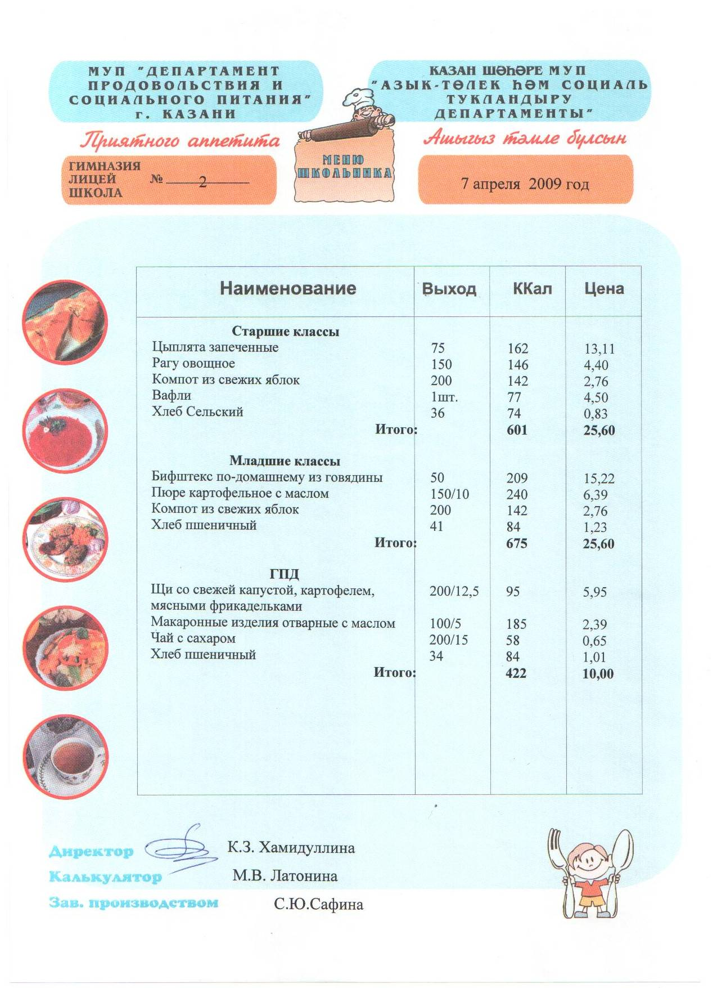

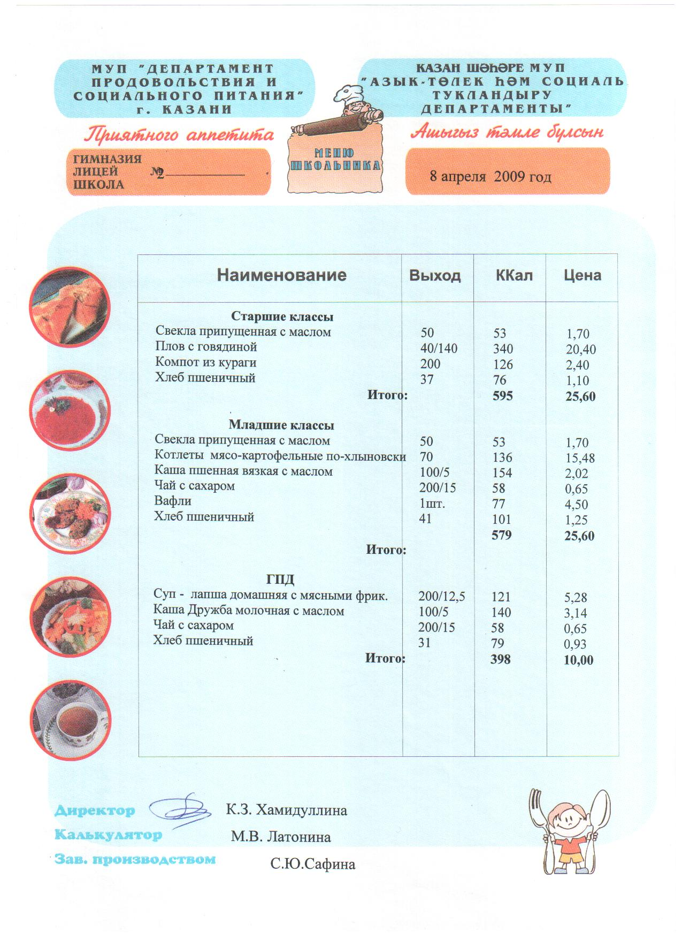

Гимназия эшчәнлегендә бүгенгесе көндә урын
алып тора торган кайбер проблемалар:

- Укучыларның белем дәрәҗәсенең аларның мөмкинлекләренә туры килеп бетмәве.
- Укучыларда мөстәкыйль эшләү күнекмәләренең без теләгән дәрәҗәдә формалашмавы.
- Әти-әниләр җәмәгатьчелеге белән хезмәттәшлекнең җитәрлек дәрәҗәдә булмавы.
- Заманча җиһазларны куллана белү.

Гимназия үсешенең якын киләчәккә булган бурычлары
(киләсе уку елы күздә тотыла)

- Гимназия үсешендә төп юнәлеш.

Россия мәгарифе системасында эш күрсәткечләре белән санлашырлык дәрәҗәдә эшләүче милли уку йорты булып формалашу.

- Якын вакыт аралыгында чишелеш табарга тиешле мәсьәләләр:
- уку йортын тәмамлаганда һәм югары уку йортына кергәндә имтихан тоту формалары үзгәргәнлектән (бердәм дәүләт имтиханнары кертелү), укытучылар, әти-әниләр һәм укучылар кайбер төшенчәләрнең мәгънәләрен бер “күзлектән” карап билгеләргә тиешләр. Мәсәлән, “укуның сыйфаты” төшенчәсе. Уку сыйфатын яхшыртуга өч яктан да (укучы, укытучы, әти-әни) көч сарыф ителергә тиеш;
Шулай итеп, “белем сыйфаты” – ул өч якны ды канәгатьләндерә торган белем дигән сүз. Ә бу үз чиратында:
- укучыларның белеме дәүләт белем стандартлары дәрәҗәсендә булуы;
- укучыларда текстны аңлау, чагыштыру, анализлау, гомумиләштерү, мәгълүматны таблица, диаграмма, схема рәвешендә төркемләү күнекмәләре формалашкан булуы;
- шәхси портфолио булдыру юлы белән баланы үзенең белем сыйфатын бәяли алуы дигән сүз.

Гимназиядә уку-укыту сыйфатын бәяләүче
кайбер критерийлар:

- укучының белемлелеге аның табигый мөмкинлекләренә тәңгәл килү-килмәве;
- укучының белем сыйфаты 80% ка якынаю (барлык предметларның 80% ы буенча “4” һәм “5” билгеләренә өлгерә дигән сүз;
- 7-9 сыйныфларда белем алуга уңай омтылыш саклану (бу критерий гимназиядә уздырылган контроль эшләр, экспертиза нәтиҗәләреннән чыгып билгеләнә);
- өч якның да (укучы, укытучы, әти-әни) белем бирү процессында актив катнашуы нәтиҗәсендә гимназиянең үсүе, алга китүе;
- укытучыларның белем бирү процессында аңлы рәвештә катнашуы (аларның дөрес итеп максат куя алуы, план кора алу сәләте, укучының перспективасын билгеләү сәләте, үз эшчәнлеген үзенең үк контролендә тоту сәләте)

Эшчәнлекнең уңышлы баруын
күрсәтүче кайбер критерийлар

1. Гимназия эшчәнлегенә кертелә торган сыйфатлы яңалыкларның булып торуы.
2. Урта сыйныфларда укытуга яңа юнәлешләр кертелү.
3. Гимназия эшчәнлеген оештыру структурасына үзгәрешләр кертелеп тору.
4. Әти-әниләр җәмәгатьчелелеге белән хезмәттәшлек юнәлешләрен камильләш-терү.
5. Эчке контрольне алып бару системасына үзгәрешләр кертеп тору.

Безнең гимназиябез өчен, милли уку йорты буларак, классик уку йортларыбыз үрнәгендә дәүләт телләрен һәм, ким дигәндә, ике чит телне яхшы өйрәнеп, башка милләт, башка мәдәният әһелләре белән иркен аралашып яши алырлык тәрбияле шәхес үстерү мөһим. Ә бу максат исә, баладан гимназия эчендәге кагыйдәләрне танып, аларга буйсынып, аларны үтәп үсүен таләп итә.

Бу юлда һәрбарчабызга уңышлар булсын!

Якын киләчәкнең төп бурычлары менә шушылардан гыйбарәт.

Игътибарыгыз өчен рәхмәт!

2 нче гимназия директоры К.З.Хамидуллина

